Бекітемін:
мектеп директоры
Капарова А.А.

Бұлақ негізгі мектебі бойынша 2017-2018 оқу жылындағы
«Жаз-2018»
жазғы демалысты жоспарлау бойынша істелінетін іс-шаралар

№ | жұмыс түрі | уақыты | қатыс .оқушы | жауапты
1 | Мектеп бойынша жазғы демалысты жоспарлау туралы бұйрық шығару, жауапты адамдарды тағайындау | 14.05 |  | Мектеп директоры
2 | «Жаз-2018» жоспарын бекіту | 15.05 |  | мектеп ұжымы
3 | «Біз бақытты баламыз!» атты топ серуен. | маусым айы |  | мектеп ұжымы
4 | Мектептің тазалығы мен оқушылардың денсаулығының жарамдылығын, ыстық тамақтың сапасын тексеру. | 28.05 ке дейін |  | ауыл фельдшері
5 | Оқушыларды жазғы лагерге қабылдайтын комиссия құру | 28.05 ке дейін |  | мектеп ұжымы
6 | Санитарлық және өртке қарсы қауіпсіздік жағдайларын тексеру. | 28.05 |  | шаруашылық меңгеруші
7 | 1- маусым Балаларды қорғау күнінің салтанатты ашылуы | 01.06 ке |  | тәлімгер
8 | «Біз сенің балаңбыз Қазақстан! Біз жаңа бейбітшілікте өмір сүрудеміз!»  1- апта | 01.06-08.06 |  | Татенова Д.М  Шарипова А.Ж.
9 | «Тіл - халық жаны!» /  2 – апта /патриоттық апта / | 11..06-15.06 |  | Нургалиева А.К  Муканова А.А
10 | «Гүлдене бер, Қазақстан!» экологиялық апта  3 - апта | 18.06-22.06 |  | Казбекова Р.Т  Омарова А.О
11 | «Қамқорлық акциясы» туристік апта 4- апта | 25.06-29.06 |  | Бодаубай Н

Мектеп директоры: А.А. Қапарова

Бекітемін:
мектеп директоры
А.А.Капарова
Бұлақ негізгі мектебі
«Жаз-2018» атты мектеп алаңындағы
оқушылардың
жазғы сауықтырылу орталығының жұмыс жоспары
«Біз сенің балаңбыз Қазақстан! Біз жаңа бейбітшілікте өмір сүрудеміз!»
1 декада
01.06-08.06
р/с | жұмыс түрі | уақыты | қатысатын дар саны | Жауап-ты
1 | Балаларды қорғау күніне арналған «Жарқын болашақ»атты концерт  және жазғы сауықтыру орталығының ашылуы | 01.06 |  | Татенова Д.М  Шарипова А.Ж
2 | Біз сурет саламыз. Еркін тақырып | 04.06 |  | Татенова Д.М  Шарипова А.Ж  .
3 | «Дені саудың- жаны сау» спорттық ойындар | 05.06 |  | Татенова Д.М  Шарипова А.Ж
4 | Топ серуен | 06.06 |  | Татенова Д.М  Шарипова А.Ж
5 | Велоспорт түрінен жарыс | 07.06 |  | Татенова Д.М  Шарипова А.Ж
6 | Үш тілде сөйлейміз.Сұхбат алу | 08. 06 |  | Татенова Д.М  Шарипова А.Ж

Балаларды қорғау күніне арналған «Жарқын болашақ»атты концерт және жазғы сауықтыру орталығының ашылуы
- 06 Оқушыларды түгендеп, сапқа тұрғызылды. Бой жазу жаттығулары жасалып, бүгінгі күннің жоспары айтылды. Бұл күні «Балдаурен» жазғы сауықтыру лагерінің қатысушыларына «Туған жер» туралы бірнеше әңгімелер айтылып, туған жерді бағалау туралы түсінік берілді, әңгімелеңді.Оқушылардың әнге, биге деген ой-өрісін арттыру арқылы, шығармашылық қабілеттерін дамытып, әртістік шеберліктерін бағаланды.

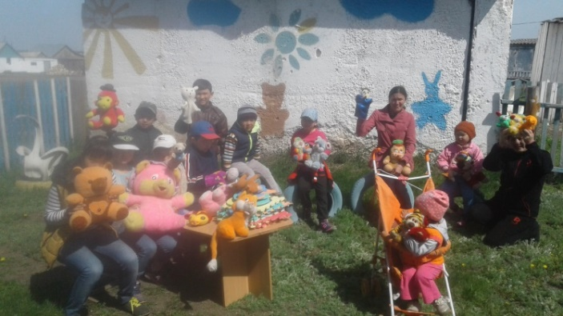
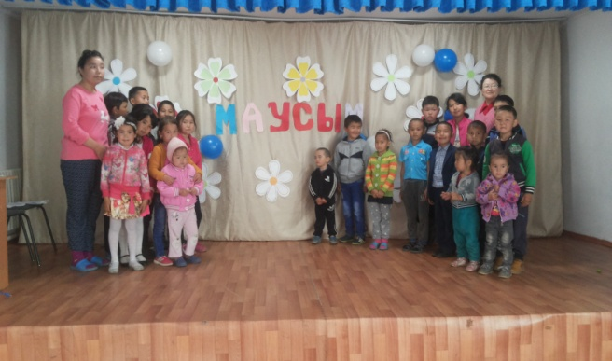

04.06 Біз сурет саламыз. Еркін тақырып
Бастауыш сыныптар оқушылары арасында «Менің бақытты балалық шағым!» атты сурет көрмесі ұйымдастырылды. Оқушылар өз суреттерінде үйлер, табиғатты,өздері армандаған бейнелерді қағаз бетіне түсірді.. Оқушылар белсене қатысып. өздерінің бақытты бүлдіршін екендіктерін дәлелдеді.
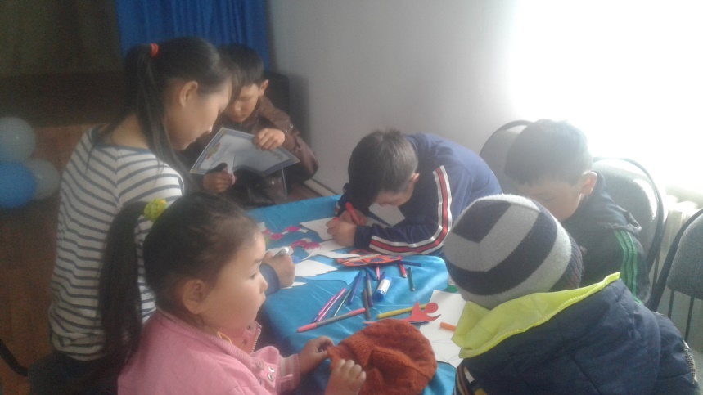

05.06 «Дені саудың- жаны сау» спорттық ойындар
Жоспар бойынша «Жас чемпиондар» эстафеталық сайысы өтті. Бұл «Жас чемпиондар» эстафеталық сайыста қызықты эстафеталық ойындар мен жарыстар ұйымдастырылды. Қатысушылар 2 топқа бөлінді. Басшыларын сайлап,өздерінің шеберліктерімен, шығармашылықтарымен топ атын және ұранын сол жерде ойлап тапты.

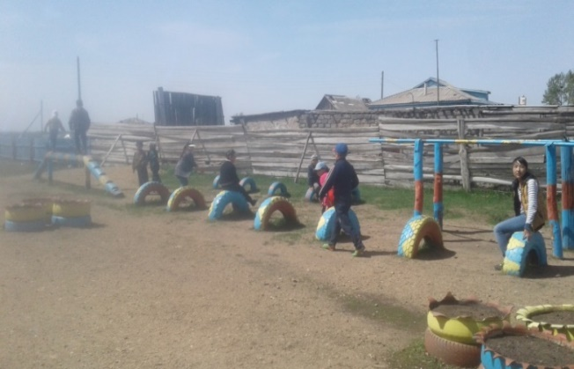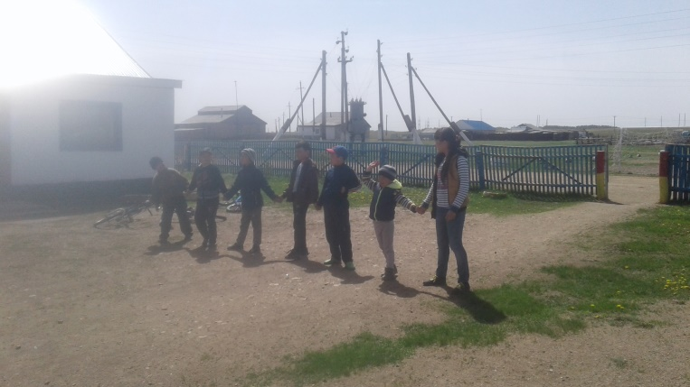
06.06 Топ серуен
Бұл саяхаттың ерекшелігі тақырып бойынша көп мағлұматтар алды. Бұлақ көзіне саяхатта оқушыларға су жер астына шығатынын, оның қандай мөлдір, таза, пайдалы екенін айтып, көрсеттік. Су бірнеше қабаттан құралған жер астын жарып шығатынын, оның бізге пайдалы, ауадай қажет екенін айттық. «Су-тіршілік көзі», «Бұлақ көрсең, көзін аш» демекші оқушылар Бұлақ көзін тазалап қайтты. Балаларда қалыспай өздерінің ой-пікірлерімен бөлісті. Және жалпы табиғатсыз адамдар тура алмайтындығы айтылды.

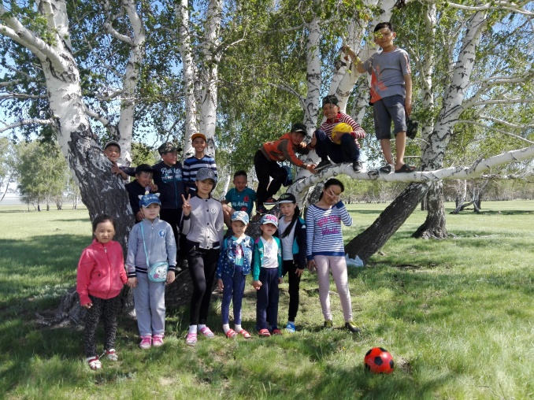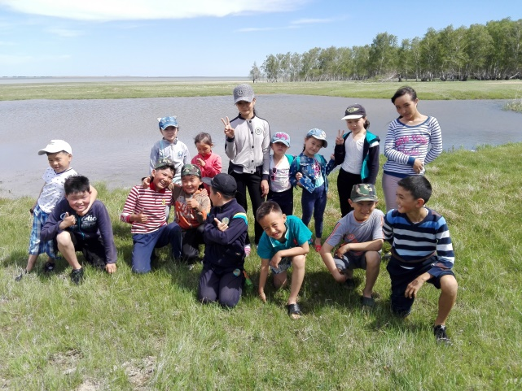

07.06 Велоспорт түрінен жарыс
Осы эстафеталық сайыста өздерінің « Чемпиондар» екендігін дәлелдеді. Әр бала өз велосипедімен жарысқа құлшына қатысты. Оқушылар жақсы әсер алды, Жақсы көңіл – күйлерімен сапқа тұрып, үйлеріне қайтты.

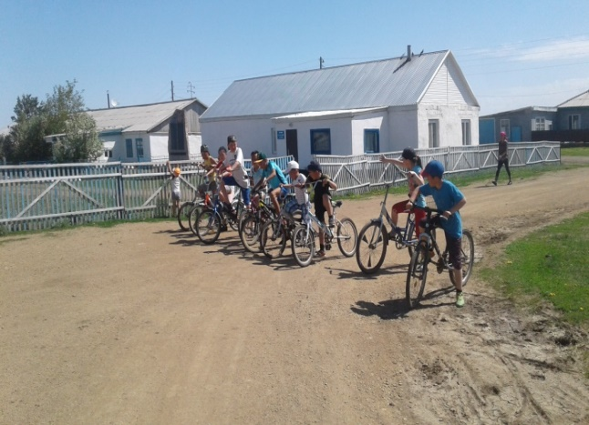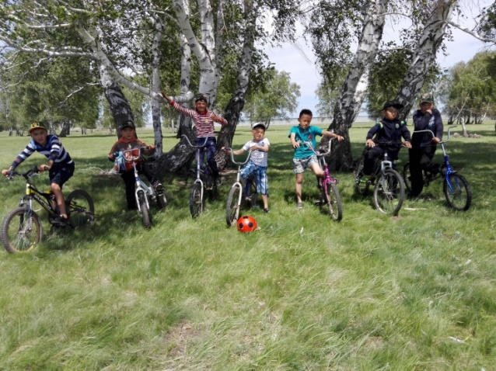

08.06 Үш тілде сөйлейміз.Сұхбат алу
«Үш тілде сөйлейміз» атты сұхбатта оқушылар қазақ тілінде, орыс тілінде, ағылшын тілінде сұрақ – жауап арқылы әңгімелесіп , өз ойларын осы тілдер арқылы жеткізе білді. Санамақ, әріптерді атап, өздерін таныстырды
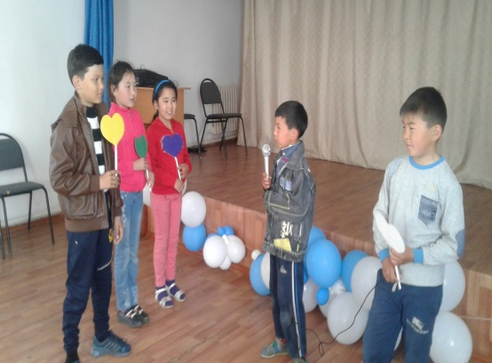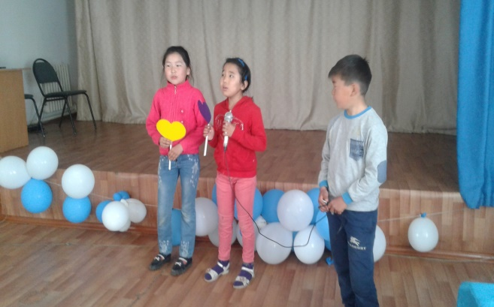
Есеп берушілер : бастауыш сынып мұғалімдері Татенова Д.М, Шарипова А.Ж

